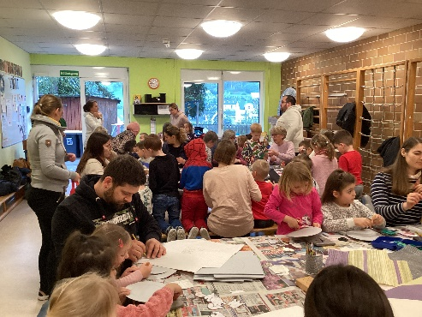
Frühlingsbasteln

am 28.04.2023 von 9.30 Uhr - 11.30 Uhr in der Familienunterstützenden Einrichtung St. Matthäus, Gailbach.

Wir holen den Frühling ins Haus! Kreative Bastelideen für jede Altersgruppe.

„Ich will alles machen“ klärte die Vierjährige ihren Papa gleich zu Beginn der Veranstaltung auf. Der warf einen Blick in den Raum und ergab sich lächelnd seinem Schicksal.
Die beiden hatten sich viel vorgenommen, denn das Team der KiTa hatte 3 Tische mit Bastelideen und Material vorbereitet.
Der Raum füllte sich an diesem Vormittag schnell mit Familien und auch die Kinder die gerne basteln wollten und deren Eltern oder Großeltern nicht kommen konnten, wurden liebevoll einbezogen. Jede*r fand noch Platz an den Tischen und wurde von den pädagogischen Mitarbeiter*innen oder anderen Elternteilen begleitet.
Es war sehr schön zu sehen wie zugewandt die Erwachsenen sich um ihre Kinder und auch um die andern kümmerten, sich gegenseitig unterstützen und am Ende strahlend ihre Werke präsentierten.
„Diese Atmosphäre und die positive Stimmung sind den Aufwand jedes Jahr wieder wert“ resümierte ein Mitarbeiter am Ende.
Die jährliche Tradition des „Frühlingsbastelns“ war schon in der Vergangenheit immer gut angenommen worden und auch in diesem Jahr freuen wir uns sehr über die rege Teilnahme der Familien.
Natürlich wird der Bastelvormittag auch im nächsten Jahr auf der Liste der Jahresplanung stehen.
Wir freuen uns schon darauf!
Claudia Remmele für das Team der KiTa
